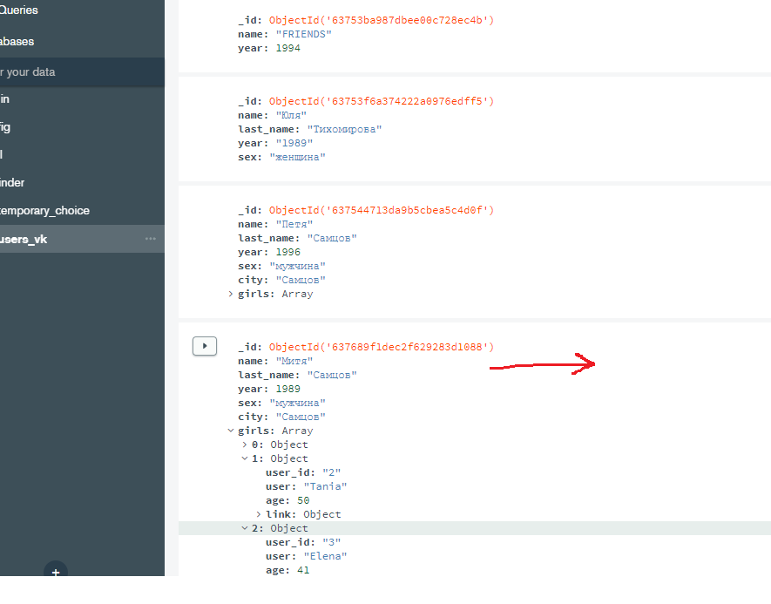

1. Главная структура

{

“_id”: ObjectId(….),

“name”:

“last_name”:

“id_vk”:

“passw”:

“year”:

“city”:

“lovers”: [ { …..} , {…..}, {…..} …]

А именно так вот

“lovers”: [{

“name”: “Елена”

“last_name”: “Елена”

“id_vk”: “Елена”

“link_foto”: [ {“id_foto_1”: “

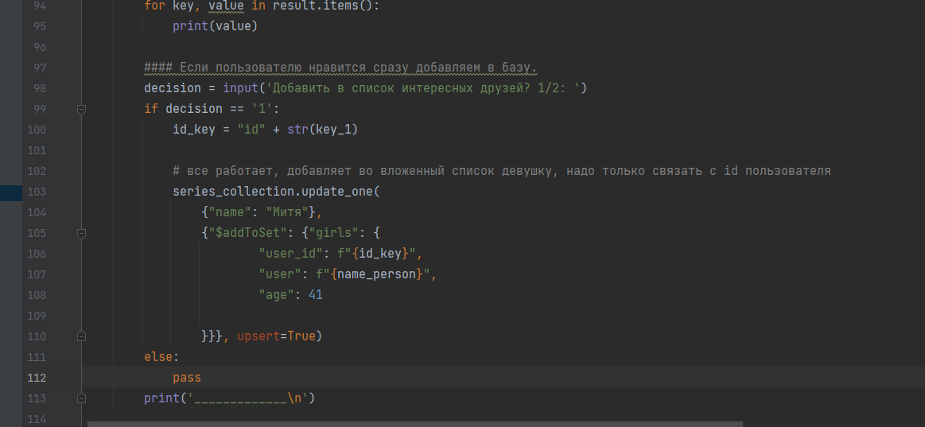

Вот она



